MINISTERE DE L’ENSEIGNEMENT SUPERIEUR REPUBLIQUE DU MALI
ET DE LA RECHERCHE SCIENTIFIQUE UN PEUPLE-UN BUT-UNE FOI
--------------------------------------
DIRECTION NATIONALE DE L’ENSEIGNEMENT
SUPERIEUR ET DE LA RECHERCHE SCIENTIFIQUE
ENIABT
Ecole Nationale d’Ingénieurs – Abderhamane Baba Touré
410, Av. Van Vollenhoven BP 242 – Tél : (223) 20 22 27 36 – Fax : (223) 20 21 50 38 / Bamako – MALI.

Département Informatique-Télécom Option Informatique
Thème : Communication entre client et serveur

Master 1 GIT –S2
Objet
Noms et Prénoms | Drissa Sidiki Traore  Ibrahima Guindo
 | Groupe : N°
Dépôt : 20/12/2024

NOTE | APPRECIATION
………………… /20
ANNEE : 2023-2024

Table des matières
Introduction : 3
Exercices : 3
Exercice 1 : Communication entre un client et un serveur 3
Objectifs : 3
Code et Explications : 3
Captures d’écran des résultats 5
Exercice 2 : Communication entre plusieurs clients via un serveur multithreadé 5
Objectif : 5
Code et Explications : 5
Captures d’écran des résultats : 8
Conclusion : 8

Introduction :
Les technologies réseau jouent un rôle crucial dans la communication entre applications distribuées. Ce rapport présente deux exercices pratiques illustrant la communication client-serveur en utilisant des sockets et des threads pour gérer les échanges.
Les objectifs principaux sont de développer une compréhension des concepts de base des sockets, de la gestion des connexions réseau et de l’utilisation des threads pour permettre une communication simultanée entre plusieurs clients.

Exercices :

Exercice 1 : Communication entre un client et un serveur

Objectifs :
Créer une application où un client se connecte à un serveur, échange des messages, et termine la session via une commande spécifique (FIN).

Code et Explications :
Client :
Le client établit une connexion au serveur, envoie et reçoit des messages via des sockets.
Code utilisé :
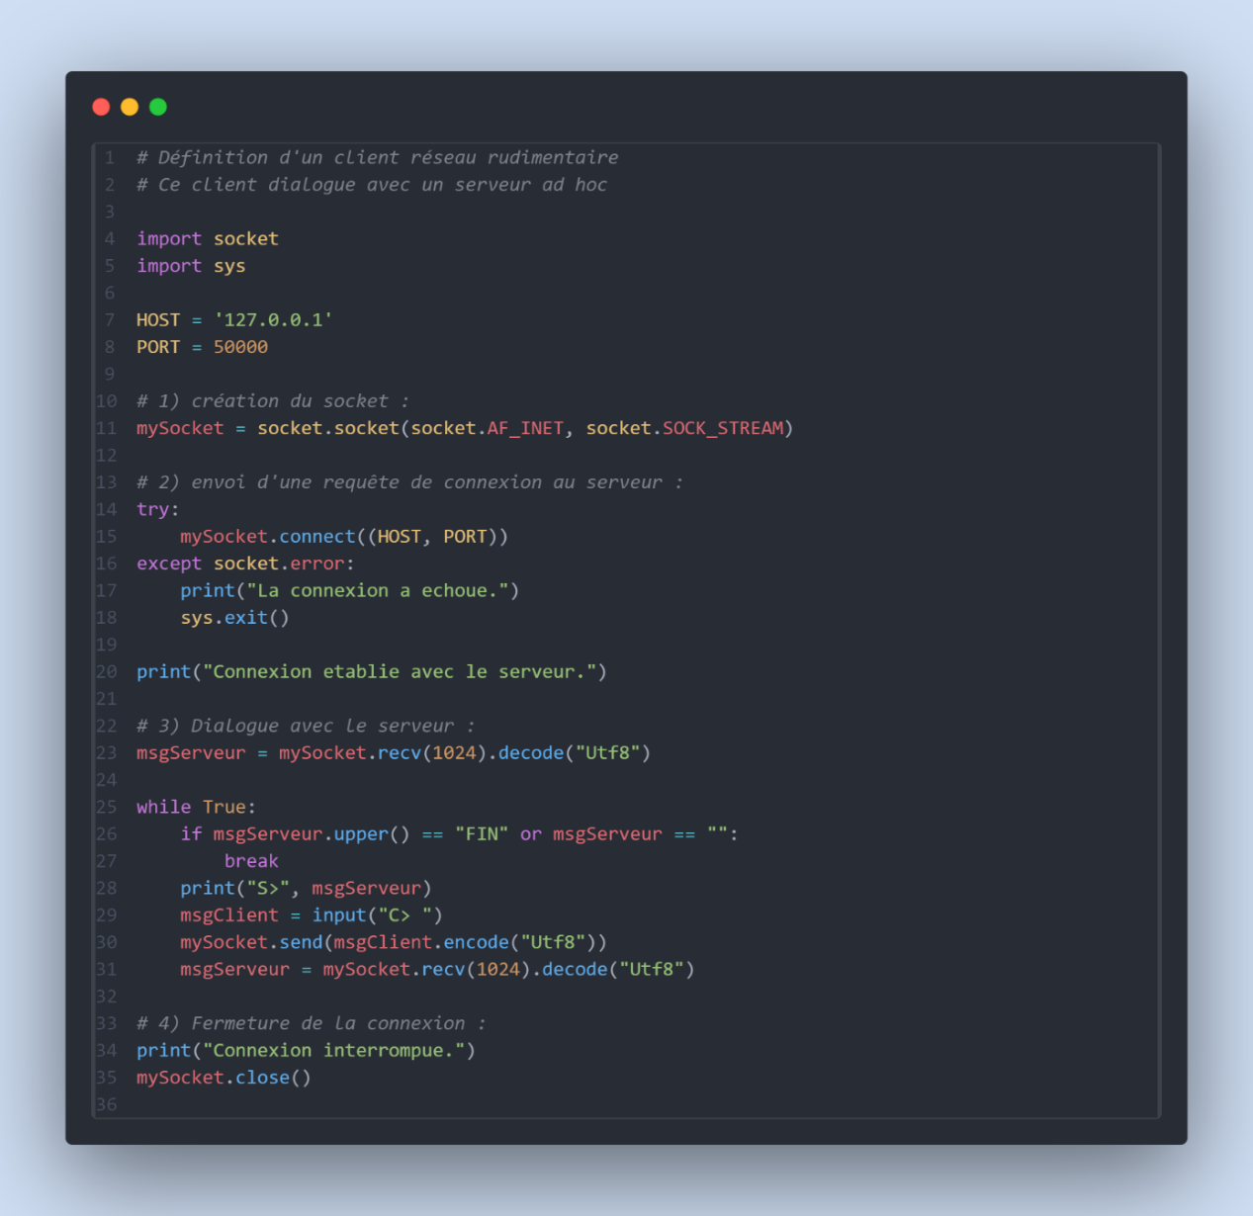
Serveur :
Le serveur attend les connexions des clients et dialogue avec eux jusqu'à la réception du mot-clé FIN.
Code utilisé :
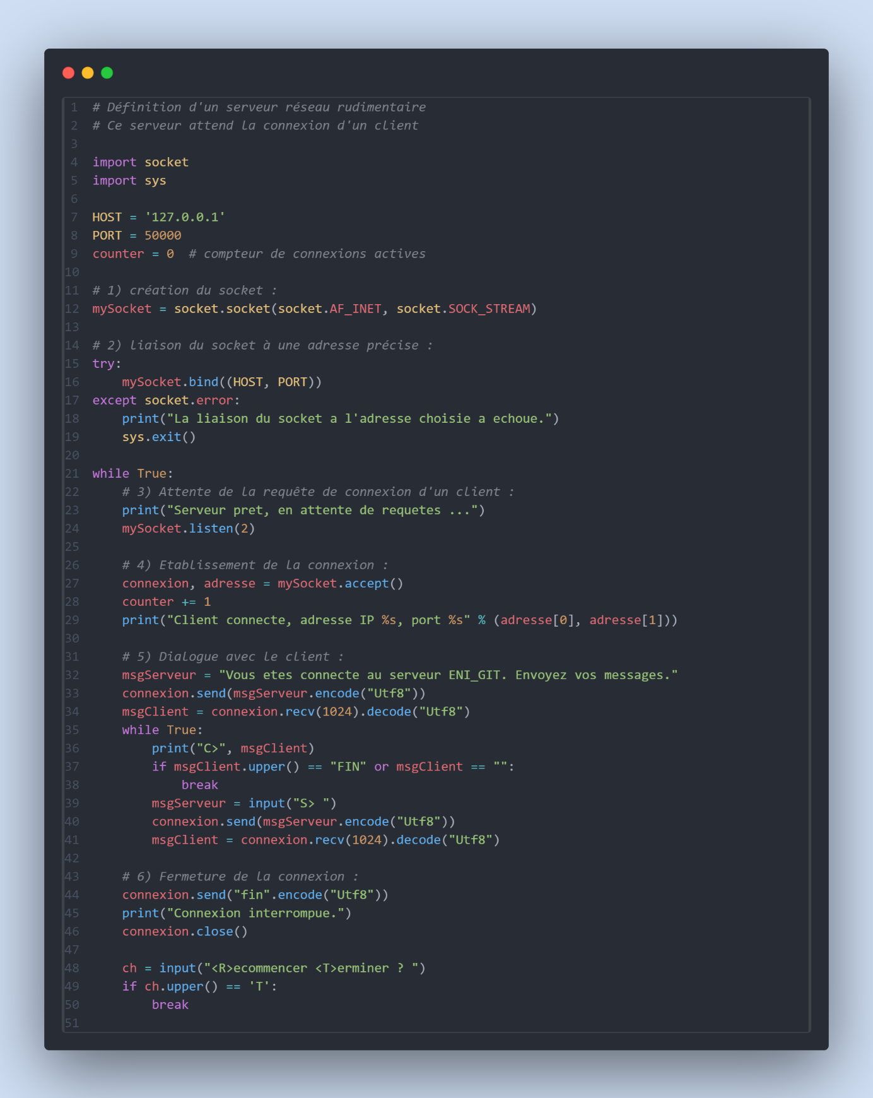

Captures d’écran des résultats
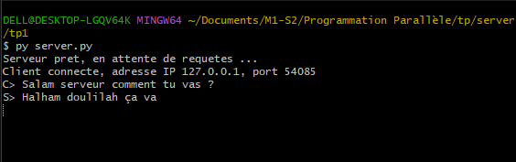

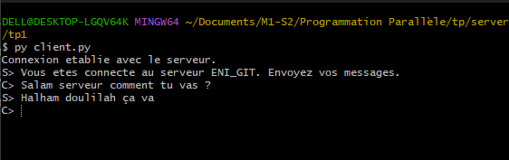

Exercice 2 : Communication entre plusieurs clients via un serveur multithreadé

Objectif :
Créer un serveur capable de gérer plusieurs clients simultanément, permettant une communication en temps réel entre eux grâce à des threads.

Code et Explications :
Serveur :
Le serveur utilise un thread distinct pour chaque client connecté. Les messages reçus sont diffusés à tous les autres clients connectés.
Code utilisé :
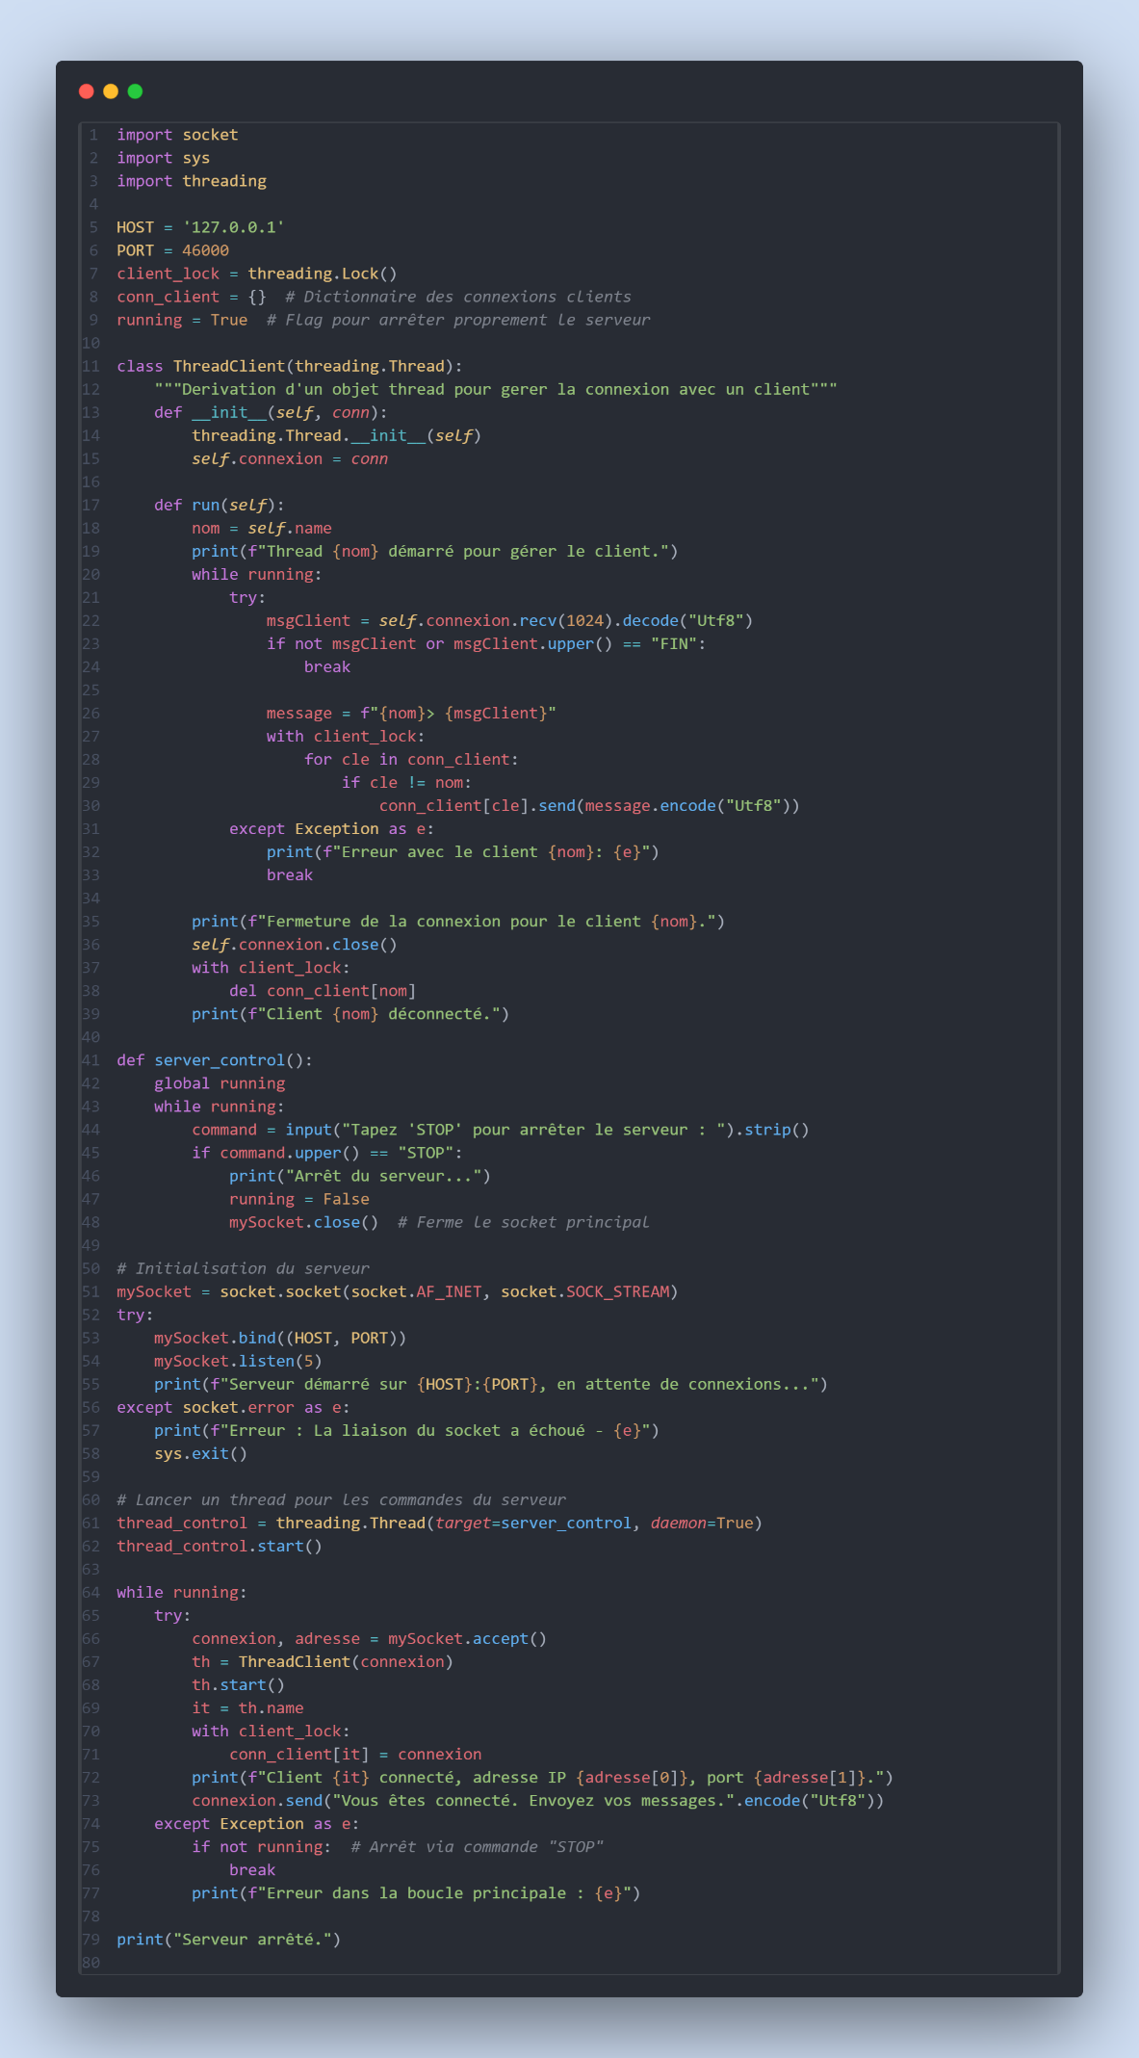
Client :
Chaque client utilise deux threads pour gérer l’envoi et la réception de messages en parallèle.
Code utilisé :
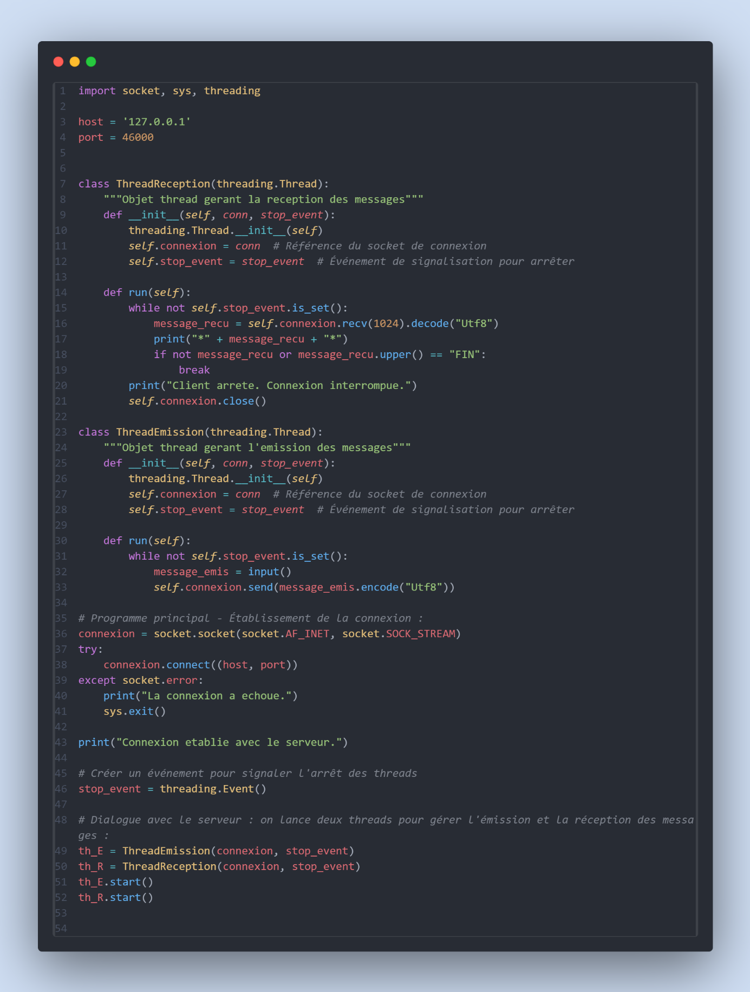

Captures d’écran des résultats :
Ici, on a utilisé 2 clients et un serveur.

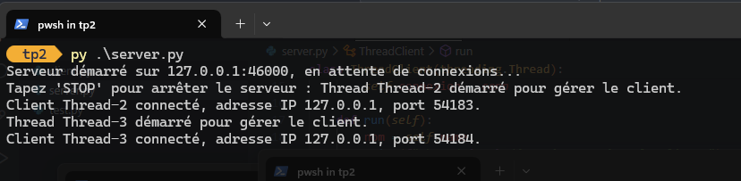

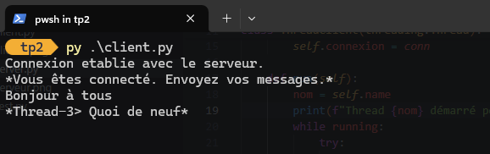

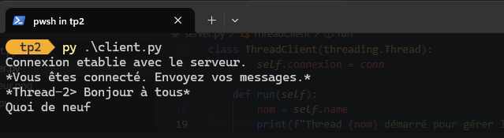

Conclusion :
Ces exercices démontrent les bases de la communication réseau à l'aide de sockets en Python.
- L'exercice 1 met en évidence une communication simple client-serveur.
- L'exercice 2 illustre une communication multiclients avec un serveur multithreadé.
Les concepts appris ici sont essentiels pour développer des applications distribuées plus complexes comme des systèmes de chat ou des applications de collaboration en temps réel.

